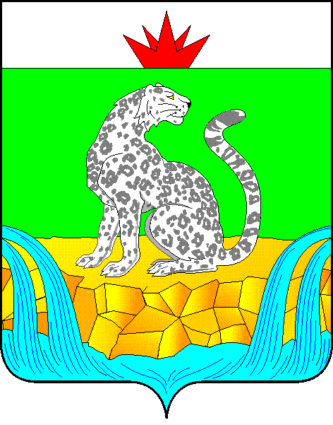

**КРАСНОЯРСКИЙ КРАЙ**

**ШУШЕНСКИЙ РАЙОННЫЙ СОВЕТ ДЕПУТАТОВ**

**ПРЕДСЕДАТЕЛЬ**

**РАСПОРЯЖЕНИЕ**

12.01.2024 пгт Шушенское № 1-о

О созыве очередной тридцать пятой сессии Шушенского районного Совета депутатов

В соответствии со статьями 23, 26 Устава Шушенского района Красноярского края, Регламентом Шушенского районного Совета депутатов, утвержденным решением Шушенского районного Совета депутатов от 18.12.2020 № 50-2/н (в ред. решений от 24.09.2021 № 104-9/н; от 12.11.2021 № 121-11/н; от 25.11.2022 № 238-вн/н):

1. Созвать очередную тридцать пятую сессию Шушенского районного Совета депутатов на 26 января 2024 года.

2.1. О проекте решения «Об отчете начальника Межмуниципального отдела МВД России «Шушенский» о результатах работы за 2023 год».

Докладчик: Зубарев Николай Иванович, полковник полиции МО МВД России «Шушенский».

Содокладчик: Сасин Петр Сергеевич, председатель постоянной комиссии по законности, правопорядку, защите прав граждан, местному самоуправлению.

3. Считать ответственным за подготовку вопроса, включенного в повестку дня очередной сессии районного Совета депутатов, председателя постоянной комиссии Сасина П.С.

4. Председателю постоянной комиссии Сасину П.С. 26 января 2024 года, провести заседание постоянной комиссии по законности, правопорядку, защите прав граждан, местному самоуправлению, для рассмотрения вопроса, включенного в план работы районного Совета депутатов на январь.

5. Определить время и место проведения заседания очередной сессии Шушенского районного Совета депутатов: 26 января 2024 года в 10 часов 00 минутв зале заседаний Шушенского районного Совета депутатов (1 этаж) по адресу: Красноярский край, Шушенский район, пгт Шушенское, ул. Ленина, 64.

6. Контроль за исполнением настоящего распоряжения оставляю за собой.

7. Настоящее распоряжение разместить на официальном сайте в сети интернет муниципального образования Шушенский район.

8. Настоящее распоряжение вступает в силу после его подписания и подлежит опубликованию в газете «Ведомости» Шушенского района.

Председатель Шушенского

районного Совета депутатов А.Г. Керзик